**ثانوية بويري بوعلام – يسر - السنة الدراسية : 2011/2012**

**القسم : 3ع1+2 المدة : 01 ساعة**

**الفرض الأول في مادة العلوم الفيزيائية**

**التمرين الأول :**

نضع في بيشر حجما V= 100ml من محلول حمض الأزوت (H++NO3-) تركيزه المولي C= 1 mol/L ، نضيف له كتلة قدرها m = 19.2 g من النحاس (Cu) .

1. علما أن الثنائيتين (OX / Red) الداخلتان في التفاعل هما : (Cu2+/ Cu) و (NO3- /NO) :
2. أكتب المعادلتين النصفيتين الإلكترونيتين لهذا التفاعل ثم المعادلة ) أكسدة – إرجاع (.
3. أحسب كمية المادة الإبتدائية للمتفاعلات .

ج- أنشئ جدول تقدم التفاعل المنمذج للتحول السابق .

1. علما أن التجربة أجريت في درجة الحرارة 25 $℃$ و تحت الضغط P= 105 pa
2. بين أن الحجم المولي للغازات في شروط التجربة هو :VM= 24 L
3. 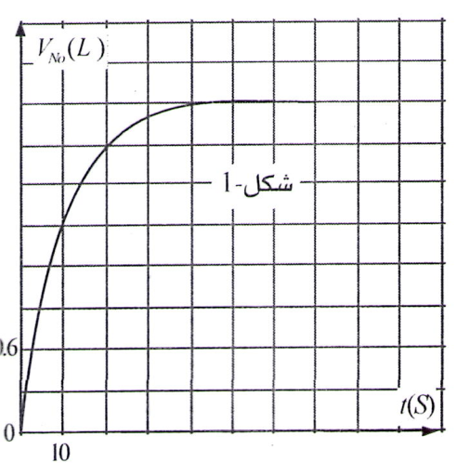أوجد العلاقة بين حجم أكسيد الأزوت (VNO) المنطلق و التقدم (X)
4. يعطي الشكل -1- تغير حجم غاز أكسيد الأزوت (VNO) بدلالة الزمن .
5. عرف سرعة التفاعل و احسب قيمتها في اللحظة t= 20 s .
6. استنتج التركيب المولي للمزيج في اللحظة t= 30 s .
7. أعط عبارة الناقلية النوعية(t) $σ$ بدلالة (X) .

يعطى : R= 8.31 j°K-1mol-1 , M(Cu) = 64 g/mol

H+ = 35 ms m2/mol , λNO3- = 7.14 ms m2/mol , λCu2+ = 10.4 ms m2/mol λ

**التمرين الثاني :**

إن نظير اليورانيوم) ( ${}_{}^{238}U$ يشكل العائلة الإشعاعية التي تؤدي إلى نظير الرصاص المستقر) ( ${}_{82}^{206}{Pb}$ مع ملاحظة عدة تفككات متتالية بالإشعاعين) ( $α$ و )-( . بافتراض عدم وجود أي منتوج وسطي يمكن كتابة الحصيلة وفق المعادلة التالية :

${}_{92}^{238}U$ X $α$ + Y - +

نرمز لأنوية اليورانيوم ) ( ${}_{}^{238}U$ في اللحظة t= 0 بـ NU(0) و في اللحظة t بـ NU(t) ، و بفرض أن العينة لا تحتوي في البداية سوى على أنوية اليورانيوم :

1. أكمل معادلة التفاعل السابق معطيا قيمة كل من X و Y .
2. أكتب قانون التناقص الإشعاعي .

ج- أثبت أن الزمن الذي يكون فيه عدد الأنوية المتبقية N= $\frac{N_{0}}{16}$ هو t= 4 $t_{1/2}$.

د- بين أن عدد أنوية الرصاص المتشكلة في اللخظة t يمكن حسابها وفق العلاقة:) NPb(t) = NU(0) (1- $e^{-λt}$

بالتوفيق